**¿Qué aprendí? 5° Básico Capítulo 9**

1. Junta las tablas en una sola. Considera los totales.

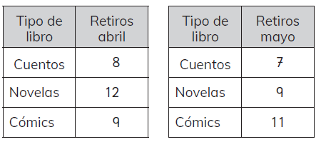



| Nivel | 5º básico |
| --- | --- |
| Tomo | 1 |
| Capítulo | 9: Datos |
| OA | 26: Leer, interpretar y completar tablas, gráficos de barra simple y gráficos de línea y comunicar sus conclusiones. |
| Contenido | Información en tablas. |
| Indicador de evaluación | Registran información en tablas. |
| Habilidad | Representar |
| Respuesta esperada |  |

**¿Qué aprendí? 5° Básico Capítulo 9**

1. Observa la tabla que muestra el número de mascotas de niños de 5° básico.

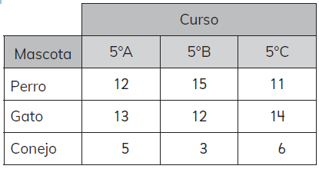

1. ¿Cuántos estudiantes tienen conejo? ______________________________
2. ¿Cuántas mascotas tienen en el 5° B? ______________________________

| Nivel | 5º básico |
| --- | --- |
| Tomo | 1 |
| Capítulo | 9: Datos |
| OA | 26: Leer, interpretar y completar tablas, gráficos de barra simple y gráficos de línea y comunicar sus conclusiones. |
| Contenido | Información en tablas. |
| Indicador de evaluación | Interpretan información presentada en tablas. |
| Habilidad | Resolver problemas |
| Respuesta esperada | a) 14 estudiantes tienen conejo.  b) Tienen 30 mascotas. |

**¿Qué aprendí? 5° Básico Capítulo 9**

1. La siguiente tabla muestra el número de personas que cada año se ha inscrito a los cursos de idioma.

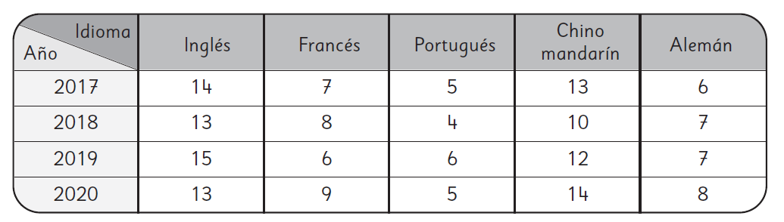

1. ¿En cuál año se inscribieron más personas a inglés? ________________
2. ¿Cuántos inscritos en los cursos hubo el año 2019? _________________
3. ¿En cuál año hubo menos personas inscritas? ______________________

| Nivel | 5º básico |
| --- | --- |
| Tomo | 1 |
| Capítulo | 9: Datos |
| OA | 26: Leer, interpretar y completar tablas, gráficos de barra simple y gráficos de línea y comunicar sus conclusiones. |
| Contenido | Información en tablas |
| Indicador de evaluación | Interpretan información presentada en tablas. |
| Habilidad | Resolver problemas |
| Respuesta esperada | a) 2019  b) 46  c) 2018 |

**¿Qué aprendí? 5° Básico Capítulo 9**

1. Completa la información que falta en el eje horizontal, a partir de la información de la tabla.

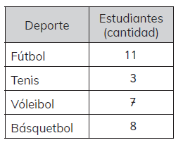 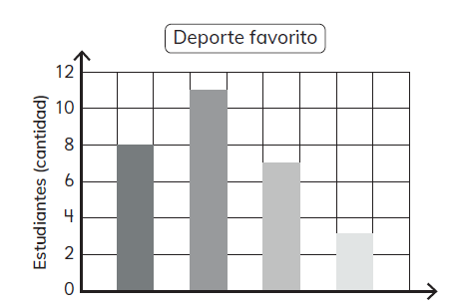

| Nivel | 5º básico |
| --- | --- |
| Tomo | 1 |
| Capítulo | 9: Datos |
| OA | 26: Leer, interpretar y completar tablas, gráficos de barra simple y gráficos de línea y comunicar sus conclusiones. |
| Contenido | Información en gráficos de barra. |
| Indicador de evaluación | Registran información en gráficos de barra dada en tablas. |
| Habilidad | Representar |
| Respuesta esperada |  |

**¿Qué aprendí? 5° Básico Capítulo 9**

1. El gráfico siguiente muestra el puntaje que obtuvo un jugador de ajedrez en cada torneo que jugó, de manera mensual.

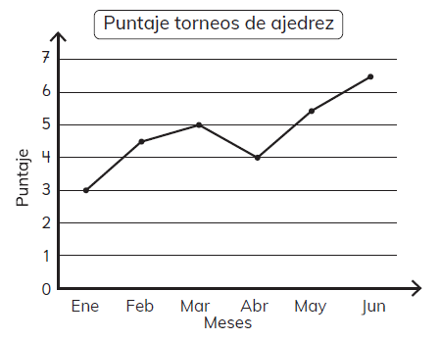

1. ¿Qué puntaje obtuvo en marzo? __________________________
2. ¿En qué mes registra el puntaje más alto? ¿Cuál es ese puntaje?

______________________________________________________________________

| Nivel | 5º básico |
| --- | --- |
| Tomo | 1 |
| Capítulo | 9: Datos |
| OA | 26: Leer, interpretar y completar tablas, gráficos de barra simple y gráficos de línea y comunicar sus conclusiones. |
| Contenido | Información en gráficos de línea. |
| Indicador de evaluación | Leen información presentada en gráficos de línea. |
| Habilidad | Representar |
| Respuesta esperada | a) 5 puntos.  b) En junio, 6,5 puntos. |

**¿Qué aprendí? 5° Básico Capítulo 9**

1. ¿Cuál de los siguientes segmentos de recta representa un “aumento significativo” y cuál una “ligera disminución”? Une.

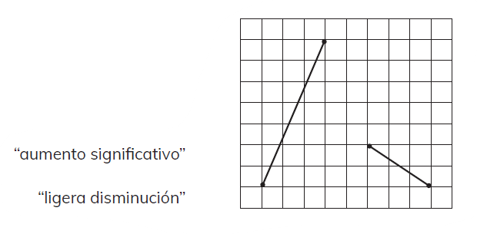

| Nivel | 5º básico |
| --- | --- |
| Tomo | 1 |
| Capítulo | 9: Datos |
| OA | 26: Leer, interpretar y completar tablas, gráficos de barra simple y gráficos de línea y comunicar sus conclusiones. |
| Contenido | Información en gráficos de línea. |
| Indicador de evaluación | Interpretan la pendiente de las líneas que podrían presentarse en un gráfico de líneas. |
| Habilidad | Representar |
| Respuesta esperada |  |

**¿Qué aprendí? 5° Básico Capítulo 9**

1. El gráfico siguiente muestra la evolución de la temperatura corporal de Josefa, que estaba con influenza.

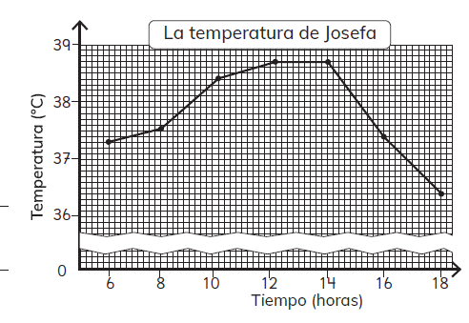

¿Entre qué horas no hubo cambio en la temperatura de Josefa?

______________________________________________________________________

| Nivel | 5º básico |
| --- | --- |
| Tomo | 1 |
| Capítulo | 9: Datos |
| OA | 26: Leer, interpretar y completar tablas, gráficos de barra simple y gráficos de línea y comunicar sus conclusiones. |
| Contenido | Información en gráficos de línea. |
| Indicador de evaluación | Leen información presentada en gráficos de línea. |
| Habilidad | Representar |
| Respuesta esperada | Entre las 12 y 14 horas. |

**¿Qué aprendí? 5° Básico Capítulo 9**

1. Observa la tabla que muestra la fruta preferida de niños de 5° básico.

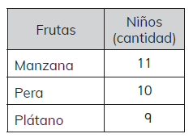

¿Qué gráfico o diagrama es el más adecuado para mostrar la información de la tabla?, ¿por qué?

______________________________________________________________________

______________________________________________________________________

| Nivel | 5º básico |
| --- | --- |
| Tomo | 1 |
| Capítulo | 9: Datos |
| OA | 26: Leer, interpretar y completar tablas, gráficos de barra simple y gráficos de línea y comunicar sus conclusiones. |
| Contenido | Información en tablas. |
| Indicador de evaluación | Identifican el gráfico más adecuado para representar información dada en tablas. |
| Habilidad | Argumentar y comunicar |
| Respuesta esperada | El gráfico de barras. Sus barras representan  categorías no numéricas. |